Elektrizitätsversorgungsunternehmen (EVU):
Anmeldung für elektrische Wärme
(Raumheizung und Wassererwärmung)
1. Allgemeine Angaben |  | Nr. /
Name und Anschrift des Kunden (Betriebsinhaber) |  | Telefon-Nr.  Fax-Nr.
Standort der Anlage, evtl. Parzellen-Nr. |  | Kantonale Bewilligung liegt vor  Inbetriebnahme
Name und Anschrift des ausführenden Unternehmens |  | Telefon-Nr.  Fax-Nr.  Bew.-Nr.
Sachbearbeiter
Name und Anschrift des für die thermische Auslegung Verantwortlichen | Ausführende Unternehmung, Datum und Unterschrift  Datum  Unterschrift

2. Gebäude
Neubau Altbau Industrie Gewerbe Landwirtschaft
Einfamilienhaus Mehrfamilienhaus mit Wohneinheiten
Die thermischen Eigenschaften entsprechen den heutigen gesetzlichen Normen und Anforderungen (Bund, Kanton, Gemeinde, SIA) ja

3. Wassererwärmung (Brauchwasser)
System elektrisch Wärmepumpe Sonnenkollektoren kombiniert mit
Speicher WW Automat Anzahl Inhalt / Leistung [l] / [kW] [l] / [kW]
Leistungsreihe / Aufheizzeit / [h] / [h]

4. Elektrische Widerstandsheizung
Fabrikat / Typ
Heizungsart Direktheizung Einzelspeicher Zentralspeicher Fussbodenheizung aut. Aufladesteuerung
Leistung / Freigabezeit Direktheizung [kW] / [h] Speicher Nacht [kw] / [h]
Direkte Ergänzungsheizung [kW] / [h] Speicher Tag [kw] / [h]

5. Wärmepumpe
Fabrikat / Typ WPNS 130 Anwendung für Wassererwärmung Heizung (Kühlung)
monovalent bivalent elektr. Ergänzungsheizung mit / ohne Verriegelung [kW]
Elektrische Daten Kompressor(en)
Normdaten (z.B. A7 W35) B0/W35 Spannung 3 x 400 [V]
Aufnahmeleistug PNT 2.8 [kW] cos phi bei Kompressor(en) 0.8
Betriebsstrom 4 [A] Anzahl Kompressoren 1
berücksichtigte Freigabezeit [h]
Anlauf
Direktanlauf Widerstandsanlasser Sanftanlasser
max. Anlaufstrom IA 28.5 [A] Anzahl Anläufe pro h 2
Anlaufverzögerung nach Netzausfall [Sek.]
Frequenzumrichter nein ja, geregelte Leistung [kW]

6. Entscheid des EVU
Anschluss möglich Bemerkungen
Anschluss unter folgenden Bedingungen möglich
max. zulässiger Anlaufstrom IA [A]
Tarif / Freigabezeit Datum Unterschrift
Netzkostenbeitrag

Anmeldung für elektrische Wärme – Fortsetzung Nr. /
Installateur Werk
Ort der Installation

7. Gesamter Wärmeleistungsbedarf [SIA-Empfehlung 180/4 (1), 380/1 (2) und 384/2 (3)]
Gebäudeart (3) 2.12 Massive Bauweise (3) Leichte Bauweise (3)
Referenzfläche (1) RA = [m²]
Summe des Wärmeleistungsbedarfs der beheizten Räume 7.1 (3) tot QhRäu. = [kW]
Für die Berechnung verwendete Aussenlufttemperatur 2.11 (3) ta = [° C}
Gesamter Wärmeleistungsbedarf des Gebäudes 7.2 (3) QhGeb. = [kW]
(Grundlage für die Dimensionierung des Wärmeerzeugers) Energiekennzahl (2) Ew = [MJ/m²a]

8. Angaben zur Auslegung der Wärmepumpe
Sole / Wasser Luft / Wasser Wasser / Wasser Luft / Luft andere
Wärmepumpeninstallation mit Pufferspeicher / tech. Speicher [l] Energiespeicher [l]
maximale unterbrechbare Zeit in 24 Stunden [h]
Thermische Leistung der Wärmepumpe 13.1 [kw] (1) [kW] (2)
Hilfsbetriebe Ventilator(en) 0.09 [kW] Umwälzpumpe(n) 0.17 [kW]

(1) Normalisierte Prüfvorgabe Luft / Wasser A7W35, Sole / Wasser B0W35, Wasser / Wasser W10W35
(2) Gemäss angewendeter Aussentemperatur (siehe Punkt 7: ta) / W50

Wärmequelle Abgabe der Wärme
Aussenluft Abluft Luft
Fluss- oder Seewasser Grundwasser Boden
Erdsonde(n) Anzahl Radiatoren
Totale Länge [m] Andere
Entzugsleistung der Sonde bei B0W35 [W/m]
Erdreich Registerfläche [m²]
Andere

9. Betriebsart der Wärmepumpe
Monovalent  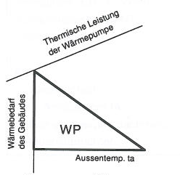  ta = -8 °C | Bivalent mit Ergänzung  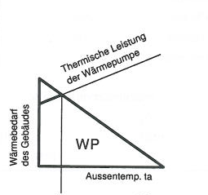  ta = °C | Bivalent-alternativ  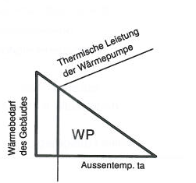  ta = °C | Bivalent mit Ergänzung  und Alternativheizung  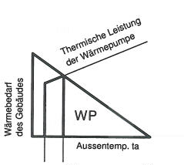  ta = °C  ta = °C
Art der Ergänzungsheizung oder Alternativheizung
elektrisch Gas
Öl Holz

